Zápis 07/2014 z ustavujícího zasedání obecního zastupitelstva
v Bučině dne 8. listopadu 2014

Přítomni: Teplý Jaroslav, Ing. Chaloupková Monika, Ing. Štancl Josef, Mgr. Kateřina Novotná, Tomáš Břeň, Tomáš Grambal, Jan Křeček
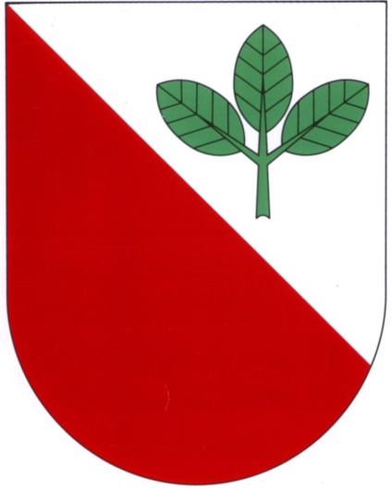
Zapisovatelka: Monika Chaloupková
Ověřovatelé zápisu: Kateřina Novotná, Tomáš Grambal
Program:
1. Zahájení
2. Schválení programu
3. Slib nového zastupitelstva
4. Volba starosty a místostarosty obce na volební období 2014-2018
5. Poděkování členům končícího zastupitelstva
6. Volba předsedy kontrolního a finančního výboru a jich členů
7. Schválení finančních odměn členům zastupitelstva
8. Schválení složení inventární a likvidační komise
9. Schválení obnovení životní pojistky
10. Diskuse

1. Zasedání zahájil starosta pan Jaroslav Teplý. Zapisovatelkou byla zvolena paní Monika Chaloupková (6 hlasů pro), ověřovateli zápisu paní Kateřina Novotná a pan Tomáš Grambal (6 hlasů pro).
2. Schválení programu (6 hlasů pro)
3. Nově zvolení zastupitelé složili slib zastupitele a podepsali jej.
4. Zastupitelé v tajné volbě zvolili starostu a místostarostu obce. Sečtení hlasů a jejich zapsání provedla Monika Chaloupková. Ve volbě starosty získal pan Josef Štancl 5 hlasů a pan Tomáš Grambal 1 hlas. Ve volbě místostarosty získala paní Monika Chaloupková 5 hlasů, jeden člen zastupitelstva se hlasování zdržel.
Starostou obce na volební období 2014-2018 byl zvolen pan Ing. Josef Štancl.
Místostarostkou obce na volební období 2014-2018 byla zvolena paní Ing. Monika Chaloupková.
5. Pan starosta Josef Štancl poděkoval končícímu starostovi panu Jaroslavu Teplému za práci pro obec, kterou obětavě vykonával 25 let, z toho 16 let ve funkci starosty. Stejné poděkování patřilo i panu Kabrhelovi, který pracoval v obecním zastupitelstvu rovněž 25 let. Drobný dárek jako poděkování za odvedenou práci v minulém volebním období jsme předali i končícím zastupitelům, pánům Petrovi Voříškovi, Václavu Ludvíčkovi a Miroslavu Kazdovi. Závěrem pan starosta poděkoval i účetní, paní Jaroslavě Voříškové za práci v minulém volebním období a za to, že bude dále spolupracovat i s nově zvoleným zastupitelstvem a vést obecní účetnictví.
6. Předsedkyní kontrolního a finančního výboru byla zvolena Mgr. Kateřina Novotná. (6 hlasů pro)
Členy obou komisí byli zvoleni pánové Tomáš Břeň, Tomáš Grambal a Jan Křeček. (6 hlasů pro)
7. Zastupitelstvo schválilo výši finančních odměn členů zastupitelstva za jejich práci ode dne 8. listopadu 2014 ve stejné výši, jak bylo schváleno minulým zastupitelstvem dne 14. prosince 2010, tj.:
starosta - 11 700,-- Kč
místostarosta – 10 200,-- Kč
předseda výboru – 1 200,-- Kč
zastupitel a člen výboru – 700,-- Kč
Zastupitelstvo schválilo jednorázové vyplacení odměny při skončení funkčního období starosty Jaroslava Teplého dle zákona číslo 128/2000 Sb. (6 hlasů pro)
8. Zastupitelstvo schválilo složení inventární a likvidační komise: Předsedkyní byla zvolena Mgr. Kateřina Novotná. (6 hlasů pro)
Členy komise byli zvoleni pánové Tomáš Břeň, Tomáš Grambal a Jan Křeček. (6 hlasů pro)
9. Zastupitelstvo schválilo obnovení smlouvy s Českou pojišťovnou jako jednoho ze spořících finančních instrumentů obce na další období. (6 hlasů pro)
10. V rámci diskuse občané poděkovali končícímu panu starostovi i zastupitelům za jejich práci a popřáli vše dobré nově zvolenému zastupitelstvu.
Pan starosta informoval v krátkosti občany o pracovních záměrech zastupitelstva v nadcházejícím volebním období a o způsobu jeho práce.
Občané byli také informováni o stavu jednání s panem Říhou o odkoupení části jeho nemovitosti č. p. 2 za účelem výstavby chodníku od Konzumu k faře.

Zapsala: Ověřovatelé:
________________________________ ________________________________
Starosta:
________________________________ ________________________________

